西大别南缘印支期吕王-高桥-永佳河构造混杂岩带的厘定及其构造意义-附件

徐扬^{, 2, 3}, 杨振宁⁴，邓新^{1*}，王令占¹，刘浩¹，金鑫镖¹，张维峰¹，魏运许¹，彭练红¹，黄海永⁴

1. 中国地质调查局武汉地质调查中心 (中南地质科技创新中心)，武汉 430205
2. 中国地质大学构造与油气资源教育部重点实验室，武汉 430074
3. 中国科学院广州地球化学研究所同位素地球化学国家重点实验室，广州 510640
4. 河北地质大学资源学院，石家庄，050031

介绍
附件1介绍本文所涉及的测试分析方法，包括锆石阴极发光图像 (CL)照相、锆石U-Pb-Hf同位素分析以及全岩主、微量元素分析等。它们在武汉上谱分析科技有限责任公司和中国地质调查局武汉地质调查中心完成。
附件2为康家湾榴辉岩和新寨变基性的微量元素含量与Zr含量相关图解。

附件1
测年样品采用标准重矿物分离技术分选出锆石，在双目镜下尽量挑选透明、晶形完好、无裂隙且具有代表性的锆石颗粒制成环氧树脂样靶，打磨抛光后进行CL显微结构观察、并选取合适的锆石颗粒和部位进行U-Pb定年。CL图像仪器为高真空扫描电子显微镜 (JSM-IT100)，配备有GATAN MINICL系统；其工作电场电压为10.0−13.0 kV，钨灯丝电流为80−85 µA。

锆石U-Pb-Hf同位素分析
锆石U-Pb定年详细的仪器参数和分析流程见Zong et al. (2017)。GeolasPro激光剥蚀系统由COMPexPro 102 ArF 193 nm准分子激光器和MicroLas光学系统组成，ICP-MS型号为Agilent 7700e。本次分析的激光束斑为32 µm。U-Pb同位素定年和微量元素含量处理中采用锆石标准91500和玻璃标准物质NIST610作外标分别进行同位素和微量元素分馏校正。每个时间分辨分析数据包括大约20−30 s空白信号和50 s样品信号。对分析数据的离线处理采用软件ICPMSDataCal (Liu et al., 2010)完成。锆石样品的U-Pb年龄谐和图绘制和年龄加权平均值计算采用Isoplot/Ex_ver3 (Ludwig, 2003)完成。
原位微区锆石Hf同位素分析点布置在U-Pb定年点上或其附近具有相似结构的微区。使用的激光剥蚀多接收杯等离子体质谱 (LA-MC-ICP-MS)完成，激光剥蚀系统为Geolas HD (Coherent，德国)，MC-ICP-MS为Neptune Plus (Thermo Fisher Scientific, 德国)。采用单点剥蚀模式，斑束固定为44 μm。详细仪器操作条件和分析方法可参照Hu et al. (2012)。91500和GJ-1两个国际锆石标准与实际样品同时分析。分析数据的离线处理采用软件 ICPMSDataCal (Liu et al., 2010)完成。计算ε_{Hf}(t)值时，球粒陨石的¹⁷⁶Hf/¹⁷⁷Hf比值为0.282772， ¹⁷⁶Lu/¹⁷⁷Hf的比值为0.0332 (Blichert-Toft et al., 1997)。一阶段Hf模式年龄计算时，亏损地幔值采用Griffin et al. (2000)的结果； 两阶段Hf模式年龄计算时，采用平均地壳的¹⁷⁶Lu/¹⁷⁷Hf比值为0.015 (Griffin et al., 2006)。

全岩主量-微量元素分析
岩石地球化学主、微量元素分析样品，尽量选择新鲜均一代表性的样品，经表面去皮、清洗、自然晾干后碎成小块体，并在盘式振动研磨仪RS 200中粉碎至 200目。全岩主量元素含量利用日本理学 PrimusⅡ X射线荧光光谱仪 (XRF)分析完成，并用等离子光谱法进行校正，检测方法依据 GB/T14506-1993 精度优于3 %。微量元素含量利用Agilent 7700e ICP-MS分析完成，微量元素测试条件及详细流程参见文献 (Liu et al., 2010)。

参考文献
Blichert-toft, J., Albarede, F., 1997. The Lu-Hf geochemistry of chondrites and the evolution of the mantle–crust system. Earth and Planetary Science Letters, 148(1): 243-258. https://doi.org/10.1016/S0012-821X(97)00040-X.
Griffin,W.L., Pearson,N.J., Belousova,E.A., et al., 2006.Comment: Hf-isotope heterogeneity in zircon 91500. Chemical Geology, 233(3): 358-363. https://doi.org/10.1016/j.chemgeo.2006.03.007.
Hu,Z.C, Liu,Y.S., Gao,S., et al. 2012. Improved insitu Hf isotope ratio analysis of zircon using newly designed X skimmer cone and jet sample cone in combination with the addition of nitrogen by laser ablation multiple collector ICP–MS. Journal of Analytical Atomic Spectrometry, 27(9): 1391. https://doi.org/10.1039/C2JA30078H.
Liu,Y., Gao,S., Hu,Z., et al., 2010. Continental and oceanic crust recycling induced melt–peridotite interactions in the Trans-North China orogen: U-Pb dating, Hf isotopes and trace elements in zircons from mantle xenoliths. Journal of Petrology, 51(1/2): 537-571. https://doi.org/10.1093/petrology/egp082.
Ludwig, K.R., 2003 User's manual for Isoplot 3.00: a geochron–ological toolkit for microsoftexcel.Berkeley: Berkeley Geochronology Center, 2003: 1-74.
Zong, K.Q., Klemd, R., Yuan,Y., et al., 2017. The assembly of Rodinia: The correlation of early Neoproterozoic (ca. 900 Ma) high-grade metamorphism and continental arc formation in the southern Beishan Orogen, southern Central Asian Orogenic Belt (CAOB). Precambrian Research, 290: 32-48. https://doi.org/10.1016/j.precamres.2016.12.010

附件2
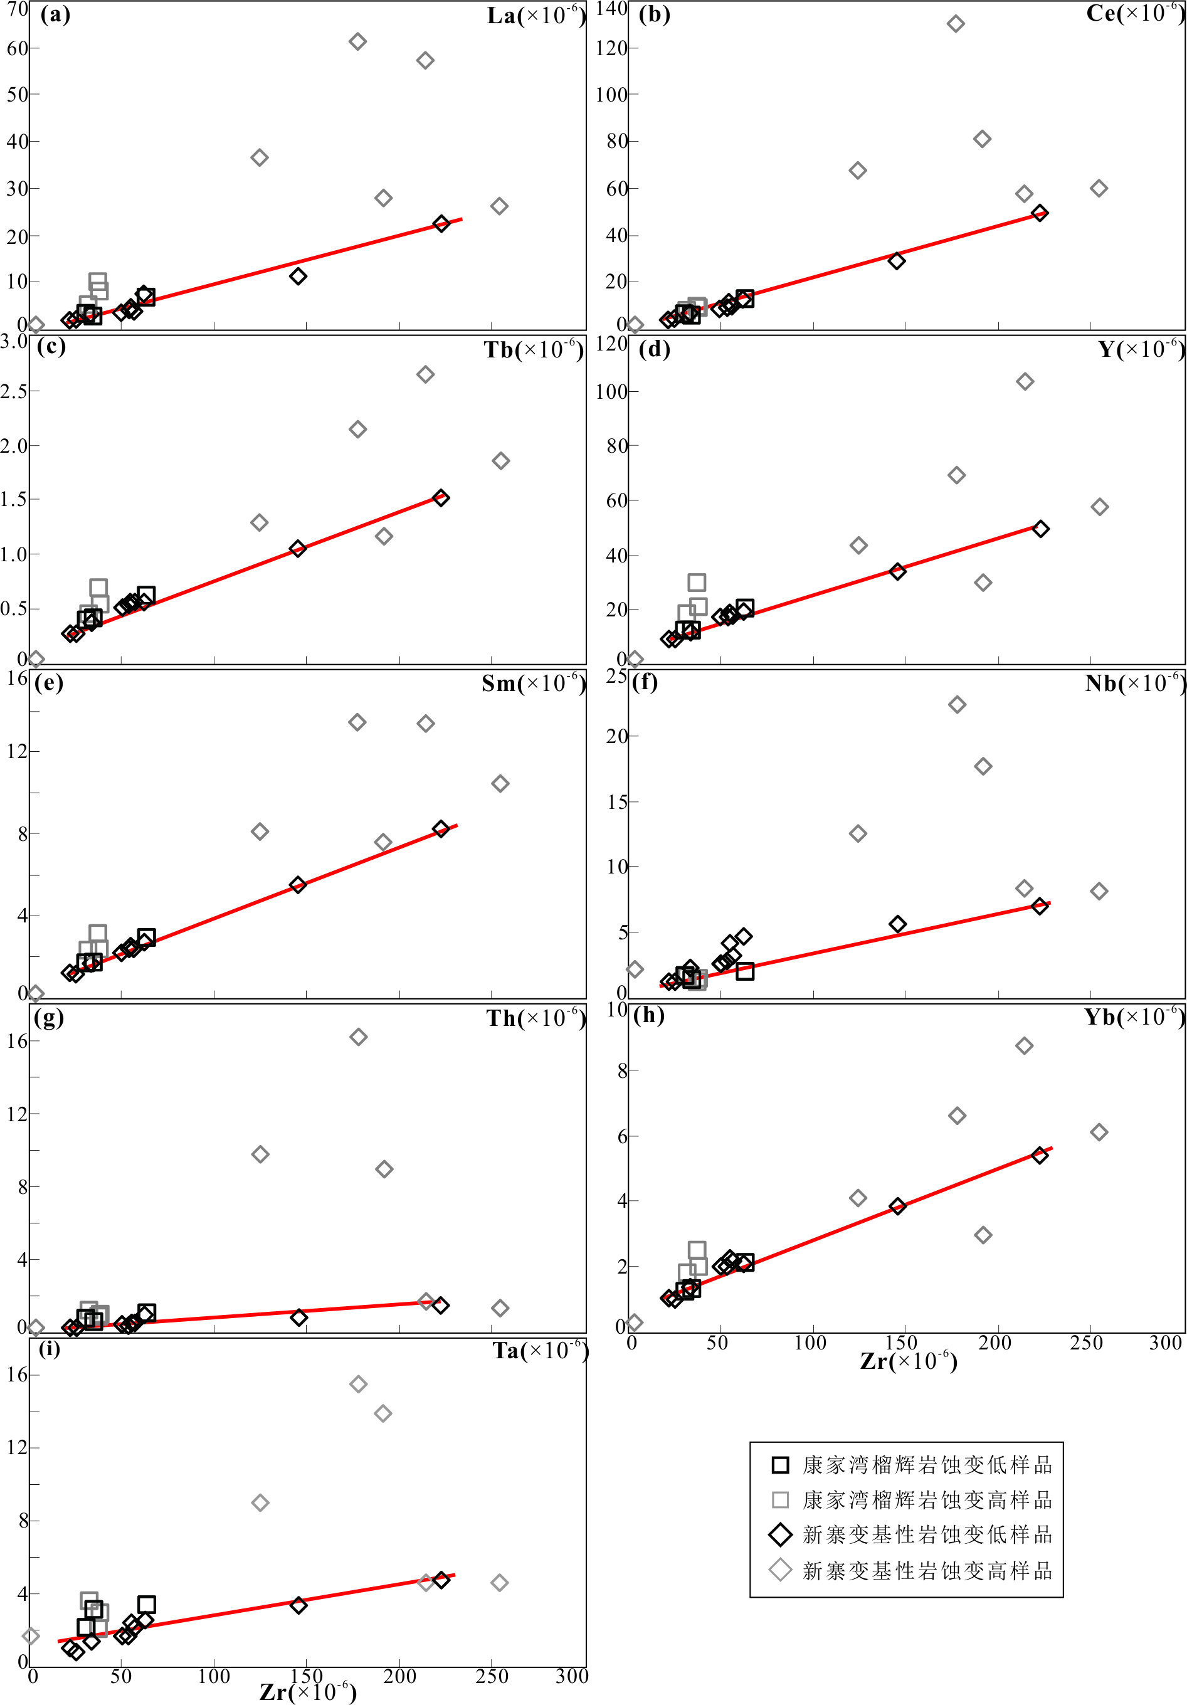
附件2 康家湾榴辉岩和新寨变基性的微量元素含量与Zr含量相关图解
Suppl.2 Zr (ppm) versus trace elements plots for meta-mafic rocks from the Xinzhai and Kanjiawan areas.

第一作者简介：徐扬，男，1985年生，博士，高级工程师，主要从事大别地区的构造地质学方向的调查与研究，E-mail：xuyang_0112@163.com，ORCID：0000-0002-1629-159X。 *通讯作者：邓新，男，1986年生，博士，高级工程师，主要从事大别地区地质-矿产调查与综合研究，E-mail：342821281@qq.com 本文受到湖北省自然科学基金项目(2020CFB344)、中国地质大学构造与油气资源教育部重点实验室开放基金项目(TPR-2019-07)、同位素地球化学国家重点实验室开放-合作基金项目(SKLabIG-KF-18-13)、以及中国地质调查局地调项目(DD20190050)的联合资助。

